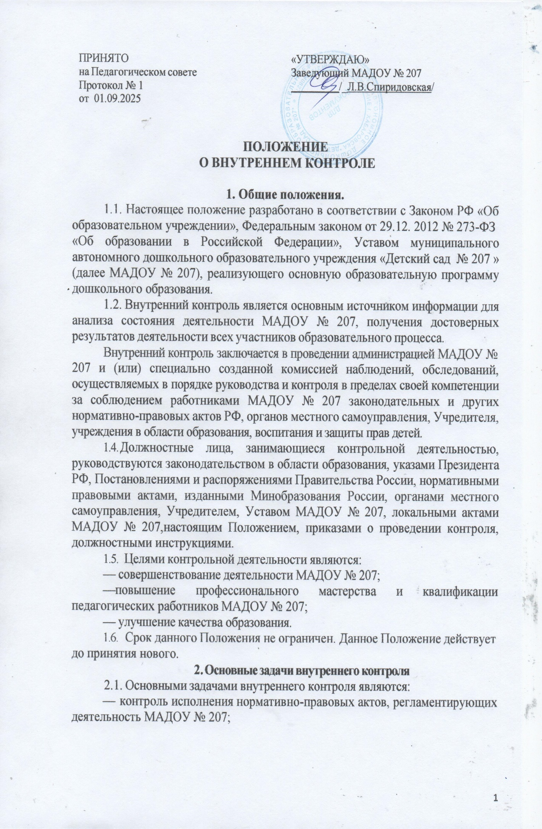
- выявление случаев нарушений и неисполнения нормативно-правовых актов, регламентирующих деятельность МАДОУ № 207, принятие мер по их пресечению;
- анализ причин, лежащих в основе нарушений, принятие мер по их предупреждению;
- защита прав и свобод участников образовательного процесса;
- анализ и экспертная оценка эффективности результатов деятельности работников МАДОУ № 207;
- изучение результатов деятельности сотрудников, выявление положительных и отрицательных тенденций в организации образовательного процесса и разработка на этой основе предложений по изучению, обобщению и распространению педагогического опыта и устранению негативных тенденций;
- совершенствование качества воспитания и образования воспитанников с одновременным повышением ответственности должностных лиц за конечный результат;
- контроль реализации образовательных программ, соблюдения Устава и иных локальных актов МАДОУ № 207;
- анализ результатов исполнения приказов по МАДОУ № 207;
- анализ и прогнозирование тенденций развития образовательного процесса в МАДОУ № 207;
- оказание методической помощи педагогическим работникам в процессе контроля.

Организационные виды, формы и методы внутреннего контроля
  - Контрольная деятельность может осуществляться в виде плановых, оперативных проверок и текущего контроля.
    - Контрольная деятельность в виде плановых проверок проходит в соответствии с утвержденным планом-графиком, который обеспечивает периодичность и исключает нерациональное дублирование в организации проверок и доводится до членов педагогического коллектива в начале учебного года.
    - Контрольная деятельность в виде оперативных проверок осуществляется для установления фактов и проверки сведений о нарушениях, указанных в обращениях родителей (законных представителей) или других граждан, организаций, урегулирования конфликтных ситуаций в отношениях между участниками образовательного процесса.
  - По совокупности вопросов, подлежащих проверке, плановый контроль проводится в виде тематических (одно направление деятельности) или комплексных проверок (два и более направлений).
    - Тематический контроль проводится по отдельным проблемам деятельности МАДОУ № 207.
Тематический контроль направлен не только на изучение фактического состояния дел по конкретному вопросу, но и на внедрение новых образовательных и здоровьесберегающих технологий, форм и методов работы, опыта работников МАДОУ № 207.

Темы контроля определяются в соответствии с годовым планом работы МАДОУ № 207 на основании проблемно-ориентированного анализа работы МАДОУ № 207 по итогам предыдущего учебного года.
    - Одной из форм тематического контроля является персональный контроль. В ходе персонального контроля проверяющий изучает:
      - уровень знаний работника в области его компетенции;
      - уровень исполнения работником его должностных обязанностей;
      - результаты деятельности работника МАДОУ № 207 и пути их достижения.
    - Одной из форм комплексного контроля является фронтальный контроль. Фронтальный контроль проводится с целью получения полной информации о состоянии образовательного процесса. Фронтальный контроль предусматривает проверку в полном объеме педагогической работы в одной группе в течение нескольких дней. Эта форма контроля позволяет получить всестороннюю информацию о выполнении программы воспитания в целом, дает материалы для глубокого педагогического анализа, выводов и помогает определить дальнейшие направления в работе.
    - Текущий контроль направлен на изучение вопросов, требующих постоянного контроля, контроля не реже одного раза в квартал, контроля не реже одного раза в месяц.
3.3 Методами внутреннего контроля могут быть: анализ документации, обследование, наблюдение, экспертиза, анкетирование, тестирование, опрос участников образовательного процесса, контрольные срезы освоения образовательных программ и иных правомерные методы, способствующие достижению цели контроля.

Организация внутреннего контроля
  - Контроль осуществляется заведующим МАДОУ № 207 и старшего воспитателя, другими специалистами в рамках полномочий, определенных приказом заведующего МАДОУ № 207 и согласно утвержденного плана контроля.
  - Контрольная деятельность является составной частью годового плана работы МАДОУ № 207.
  - Заведующий не позднее чем за 2 недели издает приказ о сроках и теме тематического или комплексного контроля, устанавливает срок предоставления итоговых материалов, назначает ответственного, доводит до сведения проверяемых и проверяющих план-задание предстоящего контроля.
  - План-задание предстоящего контроля составляется заведующим либо старшим воспитателем. План-задание определяет вопросы конкретной проверки и должен обеспечить достоверность и сравнимость результатов контроля для подготовки итогового документа.
  - Периодичность и виды контрольной деятельности определяются необходимостью получения объективной информации о реальном состоянии дел и результатах деятельности работников МАДОУ № 207. Нормирование и

тематика проверок находятся в исключительной компетенции заведующего МАДОУ № 20.
  - Основания для внутреннего контроля:
- план-график контроля;
- задание руководства органа управления образованием - проверка состояния дел для подготовки управленческих решений (которое должно быть документально оформлено);
- обращение физических и юридических лиц по поводу нарушений в области образования
- оперативный контроль.
  - Продолжительность тематических или комплексных (фронтальных) проверок не должна превышать 5—10 дней, с посещением не более 5 занятий, исследованием режимных моментов и других мероприятий.
  - Работник должен быть предупрежден о проведении плановой проверки заранее.
  - При проведении оперативных (экстренных) проверок педагогические и другие работники могут не предупреждаться заранее.
Экстренным случаем считается письменная жалоба родителей (законных представителей) на нарушение прав воспитанника, законодательства об образовании, а также случаи грубого нарушения законодательства РФ, трудовой дисциплины работниками Учреждения.
  - Результаты тематического и комплексного контроля оформляются в виде справки о результатах контроля. Итоговый материал должен содержать констатацию фактов, выводы и при необходимости предложения.
  - Текущий контроль может фиксироваться в виде констатации фактов в картах контроля (анализа, наблюдения). По результатам текущего контроля в картах оформляются выводы и рекомендации либо составляется аналитическая справка.
  - Информация о результатах должностного контроля доводится до работников Учреждения в течение 7 дней с момента завершения проверки.
  - Проверяющие и проверяемые после ознакомления с результатами контрольной деятельности должны поставить подписи под итоговыми документами. При этом проверяемые имеют право сделать запись о несогласии с результатами контроля в целом или по отдельным фактам и выводам. Если нет возможности получить подпись проверяемого, запись об этом делает председатель комиссии, осуществляющий проверку, или заведующий Учреждением.
  - По итогам контроля, в зависимости от его вида, формы, целей, задач, а также с учетом реального положения дел:
    - проводятся заседания педагогического совета, производственные собрания, рабочие совещания с работниками МАДОУ № 207;
    - сделанные замечания и предложения фиксируются в документации согласно номенклатуре дел МАДОУ № 207;

    - результаты контроля могут учитываться при аттестации педагогических работников, но не являются основанием для заключения аттестационной комиссии.
  - Заведующий МАДОУ № 207 по результатам контроля принимает следующие решения:
    - об издании соответствующего приказа;
    - об обсуждении итоговых материалов контроля коллегиальным органом;
    - о повторном контроле с привлечением определенных специалистов (экспертов);
    - о привлечении к дисциплинарной ответственности должностных лиц, педагогических и других работников;
    - о поощрении работников и др.
  - О результатах проверки сведений, изложенных в обращениях родителей, а также в обращении и запросах других граждан и организаций, сообщается им в установленном порядке и в установленные сроки.

Примерный перечень вопросов, подлежащих внутреннему контролю
  - Заведующий МАДОУ № 207 и (или) по его поручению заместитель заведующего по ВМР, другие специалисты в рамках полномочий, определенных приказом заведующего, вправе осуществлять должностной контроль результатов деятельности работников по вопросам:
- осуществления государственной политики в области образования;
- использования финансовых и материальных средств в соответствии с нормативами и по назначению;
- использования методического обеспечения в образовательном процессе;
- реализации утвержденной образовательной программы и учебного плана ДОУ;
- соблюдения календарных планов;
- соблюдения устава, правил внутреннего трудового распорядка и иных локальных актов образовательного учреждения;
- другим вопросам в рамках компетенции проверяющих лиц.
  - Приложениями к данному Положению являются: примерные планы-графики внутреннего контроля:
- заведующего;
- старшего воспитателя;
- заведующего по АХР;

Права участников внутреннего контроля
  - При осуществлении контрольной деятельности проверяющий имеет право:
- знакомиться с документацией в соответствии с должностными обязанностями работника МАДОУ № 207, его аналитическими материалами;

- изучать практическую деятельность педагогических работников через посещение и анализ НОД, других мероприятий с детьми, наблюдение режимных моментов;
- делать выводы и принимать управленческие решения.
  - Проверяемый работник МАДОУ № 207 имеет право:
- знать сроки контроля и критерии оценки его деятельности;
- знать цель, содержание, виды, формы и методы контроля;
- своевременно знакомиться с выводами и рекомендациями проверяющих;
- обратиться в конфликтную комиссию трудового коллектива МАДОУ
№ 207 или вышестоящие органы управления образованием при несогласии с результатами контроля.

Ответственность
Члены комиссии, занимающейся контрольной деятельностью в МАДОУ № 207, несут ответственность:
- за достоверность излагаемых фактов, представляемых в справках по итогам контроля;
- за тактичное отношение к проверяемому работнику во время проведения контрольных мероприятий;
- за качественную подготовку к проведению проверки деятельности работника;
- за ознакомление работника с итогами с итогами проверки до вынесение результатов на широкое обсуждение;
- за обоснованность выводов по итогам проверки.

Делопроизводство
  - Справка по результатам тематического и комплексного контроля должна содержать в себе следующие разделы:
- вид контроля;
- форма контроля;
- тема проверки;
- цель проверки;
- сроки проверки;
- состав комиссии;
- результаты проверки (перечень проверенных мероприятий, документации и пр.);
- положительный опыт;
- недостатки;
- выводы;
- предложения и рекомендации;
- подписи членов комиссии;
- подписи проверяемых.
  - По итогам контроля, в зависимости от его вида, формы, целей, задач, а также с учетом реального положения дел:

- проводятся педагогические планерки, совещания, педагогические советы, общие собрания трудового коллектива ДОУ;
- деланные замечания и предложения фиксируются в документации согласно номенклатуре дел ДОУ;
- результаты контроля могут учитываться при аттестации педагогических работников, но не являются основанием для заключения аттестационной комиссии.
  - Заведующий МА ДОУ № 207 по результатам тематического и комплексного контроля принимает следующие решения:
- об издании соответствующего приказа;
- об обсуждении итоговых материалов контроля коллегиальным органом;
- о повторном контроле с привлечением определенных специалистов (экспертов);
- о привлечении к дисциплинарной ответственности должностных лиц, педагогических и других работников;
- о поощрении работников и др.
  - По результатам оперативного контроля проводится собеседование с проверяемым, при необходимости - готовится сообщение о состоянии дел на педагогический совет, Общее собрание трудового коллектива.

